Агния Барто — русская писательница, автор стихотворений для детей.
Родилась 17 февраля 1906 года в Москве. Отец девочки очень любил творчество Ивана Крылова и каждый вечер, укладывая дочку спать, читал ей самые интересные басни.
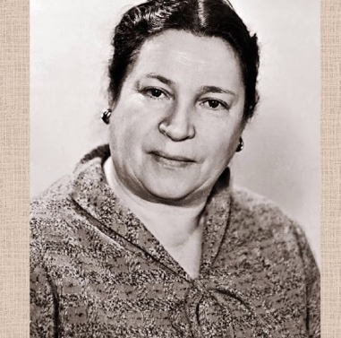
Благодаря чтению ребенок учится правильно составлять предложения, его словарный запас расширяется, развивается воображение. Кроме того, у ребенка формируется умение слушать, а это очень важное качество.
Чтение помогает ребенку лучше узнать родной язык, развивает фантазию. При помощи простейших, постепенно усложняющихся образов, ребенок учится законам жизни в обществе, правилам общения с людьми.
Во время чтения книг, можно просить ребенка показывать картинки, начиная с крупных, затем искать мелкие детали, развивая его внимание.
Стимулируйте ребенка звукоподражанию, повторению простых звуков, затем повторение слогов сложных слов, развивая его речь.
Учите с малышом стихи, пусть он договаривает простые слова по памяти.
Первые стихи, которые можно читать и учить с ребенком раннего возраста это стихи Агнии Барто.
Вот несколько из них.
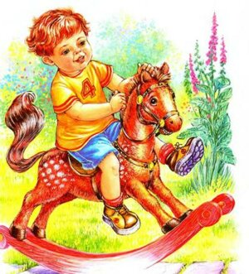
«Лошадка».
Текст стихотворения:
Я люблю свою лошадку,
Причешу ей шёрстку гладко,
Гребешком приглажу хвостик
И верхом поеду в гости.

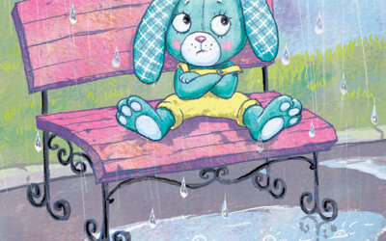
«Зайка».
Зайку бросила хозяйка -
Под дождем остался зайка.
Со скамейки слезть не смог,
Весь до ниточки промок.

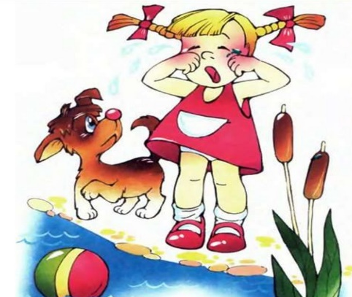
«Мячик».
Наша Таня громко плачет:
Уронила в речку мячик.
— Тише, Танечка, не плачь:
Не утонет в речке мяч.
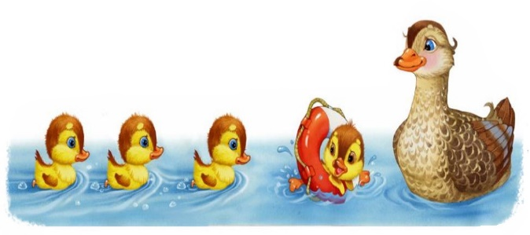
«Ути-ути».
Текст стихотворения:
Рано, рано утречком
Вышла мама-уточка
Поучить утят.
Уж она их учит, учит!
Вы плывите, ути-ути,
Плавно, в ряд.
Хоть сыночек не велик,
Не велик,
Мама трусить не велит,
Не велит.
— Плыви, плыви, Утёныш,
Не бойся,
Не утонешь.
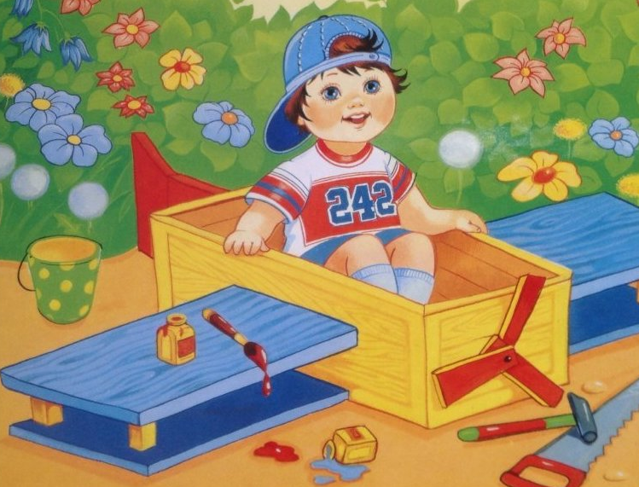
«Самолёт».
Самолёт построим сами,
Понесёмся над лесами,
Понесёмся над лесами,
А потом вернёмся к маме.

«Кораблик».
Матросская шапка,
Веревка в руке,
Тяну я кораблик
По быстрой реке,
И скачут лягушки
За мной по пятам
И просят меня:
— Прокати, капитан!

Пойте вместе с А. Барто песенки, включая их ребенку.

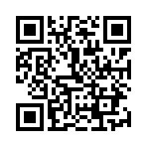

МАДОУ № 133 города Тюмени
Служба ранней помощи.

Читайте стихи с
А. Барто и развивайтесь.

Педагог-психолог Зырянова А. В.

